Программа «Художественная керамика»
Тема: Лепка животных
Теория: 1ч.
Основы разработки эскизов для лепки животных.
Практика: 11ч.
Разработка эскизов и лепка различных фигур животных
Лепка «Лисичка с зеркалом»
Выставка работ

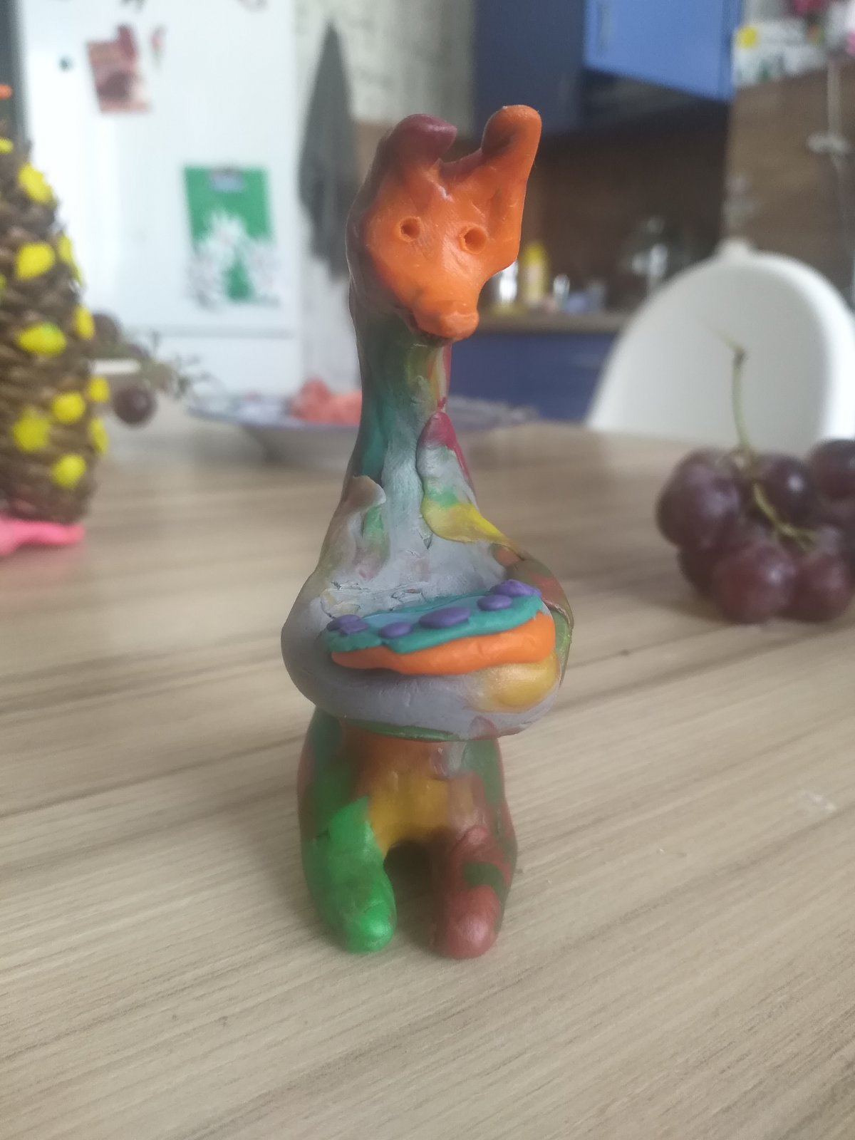  Лена Ларина | 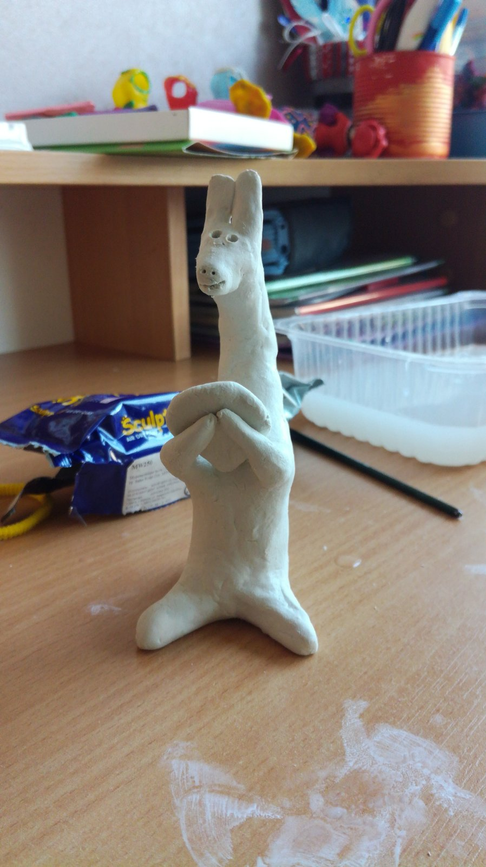  Легейда Виктория
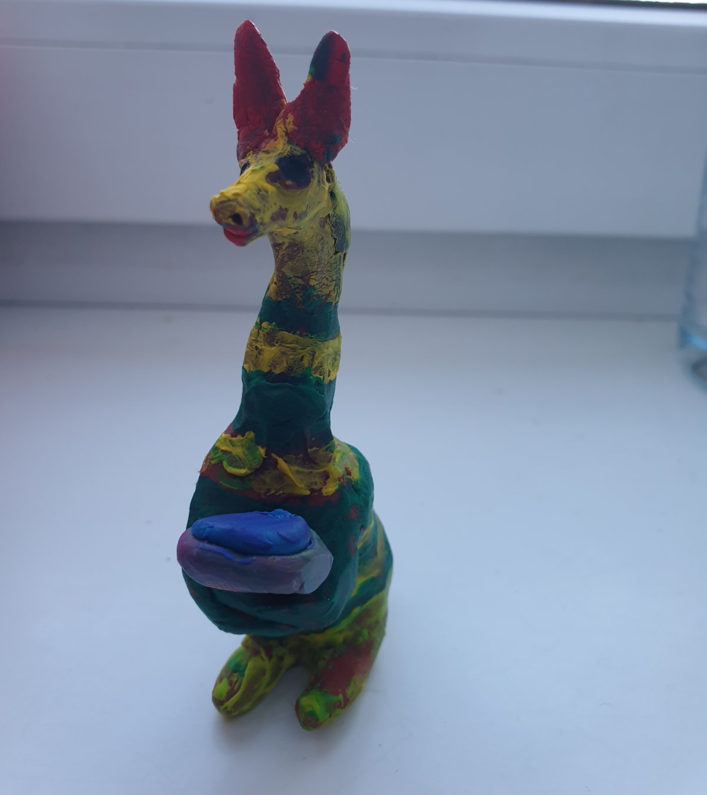  Роденко Виктория | 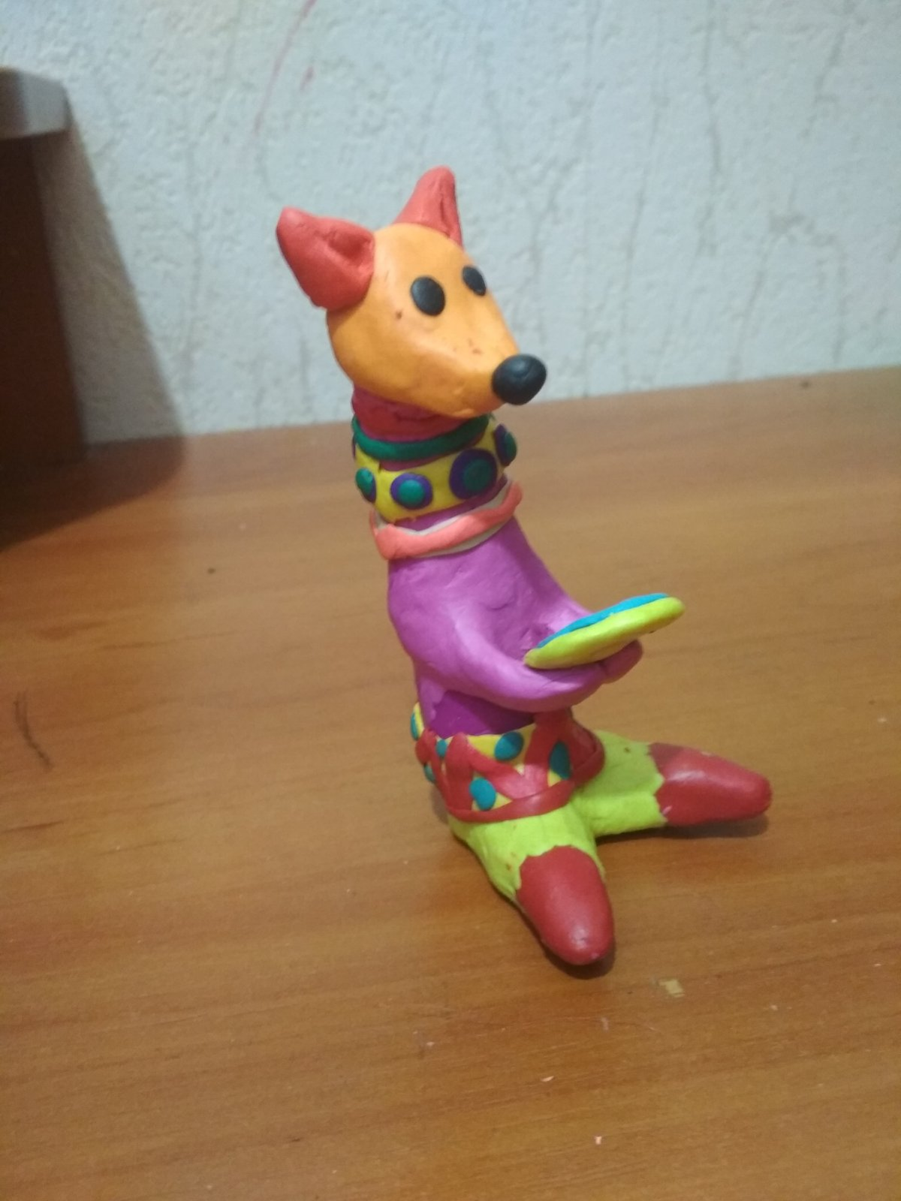  Шинкаренко Дарья
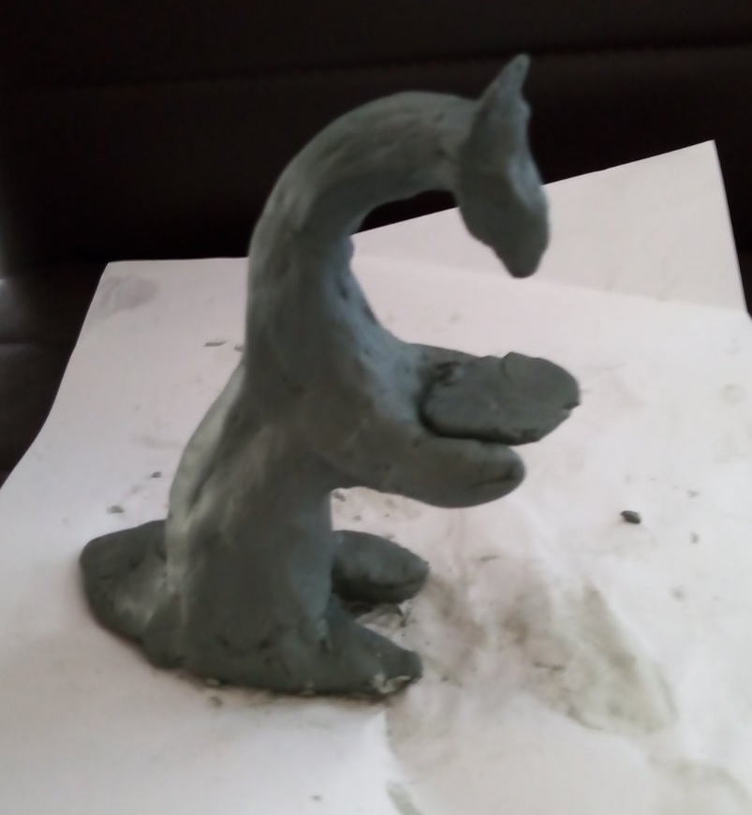  Николай Остапов | 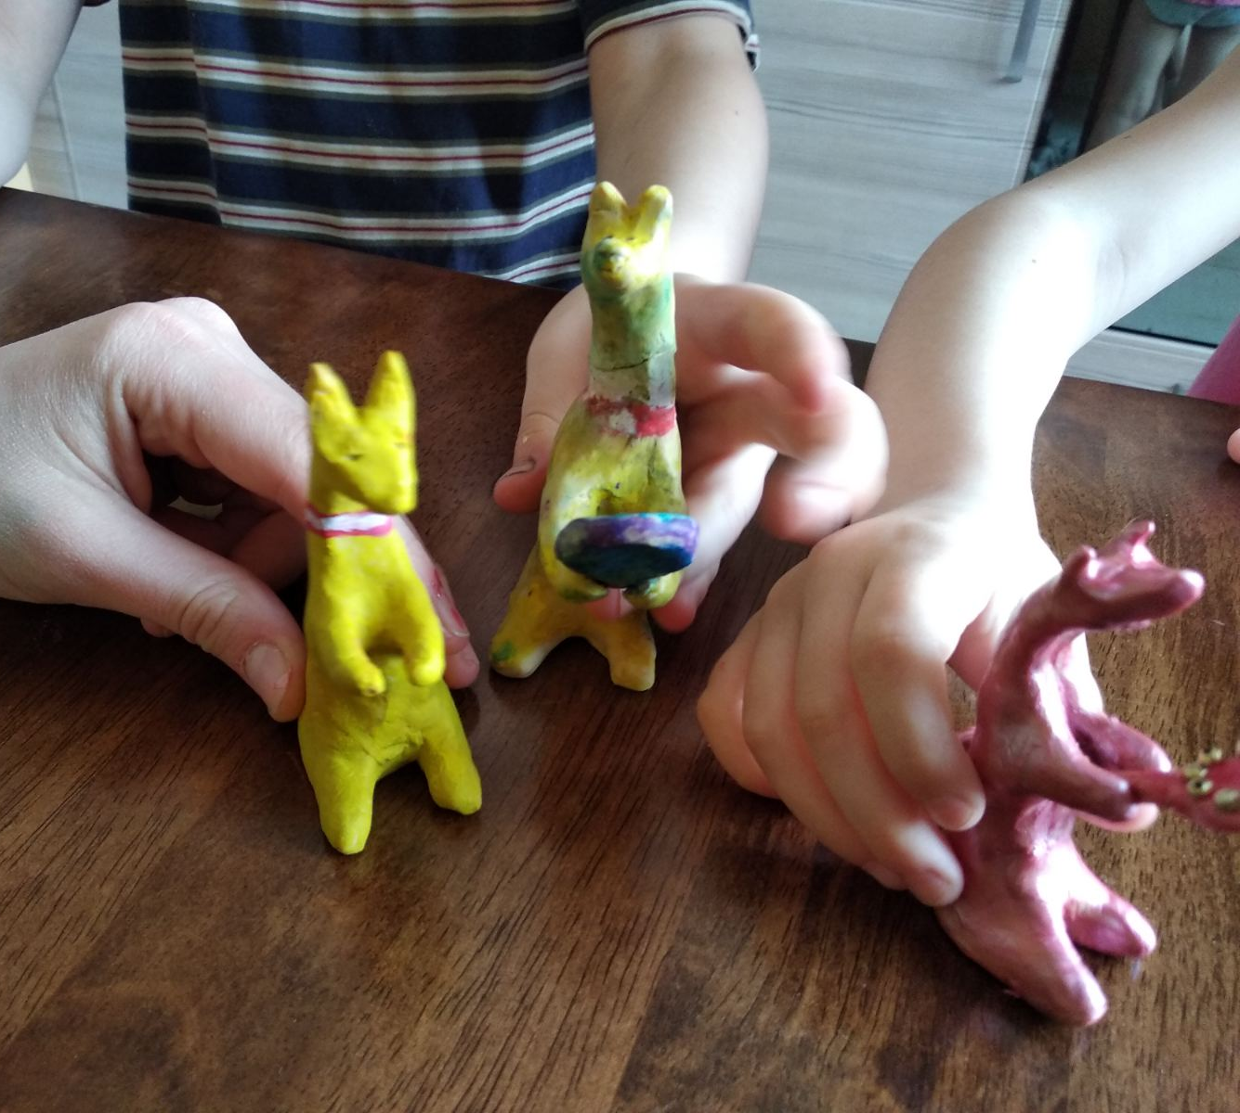  Исаковы
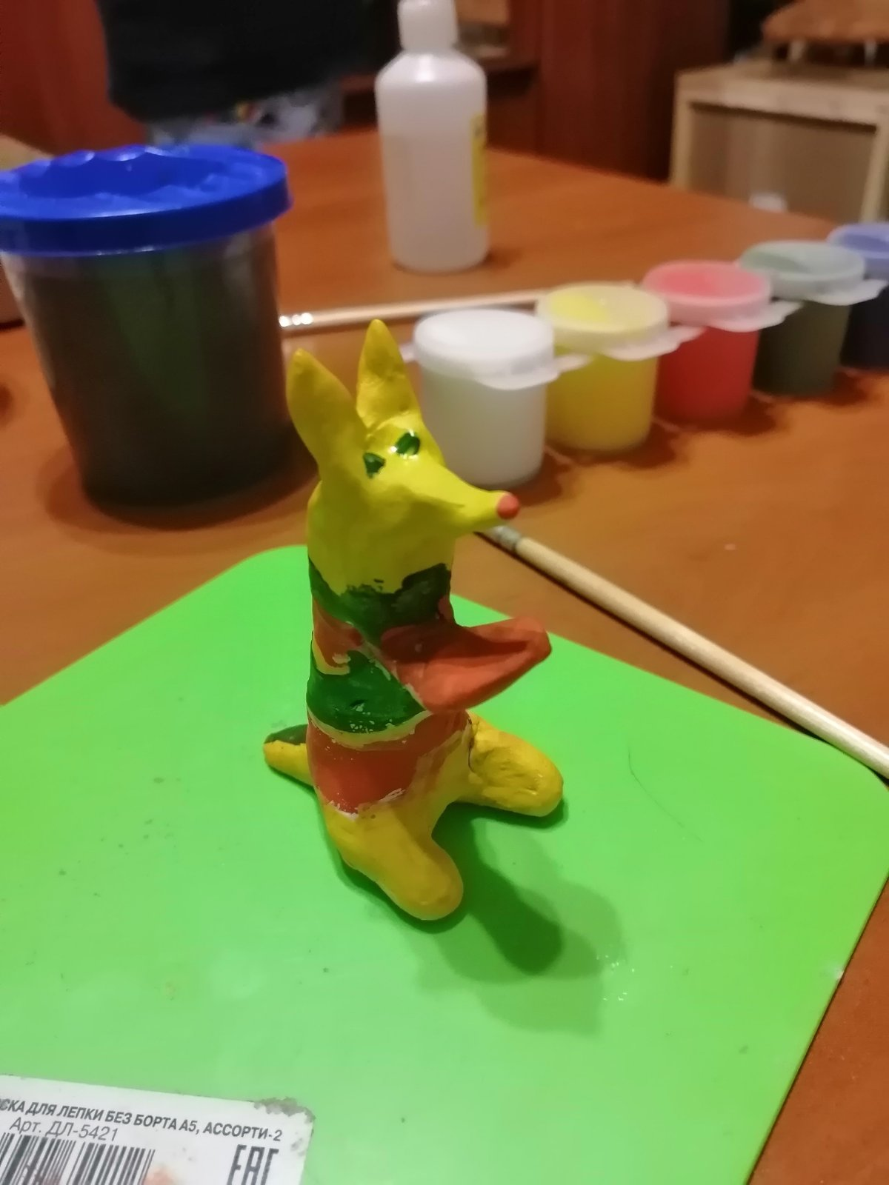  Венцловас Светослав | 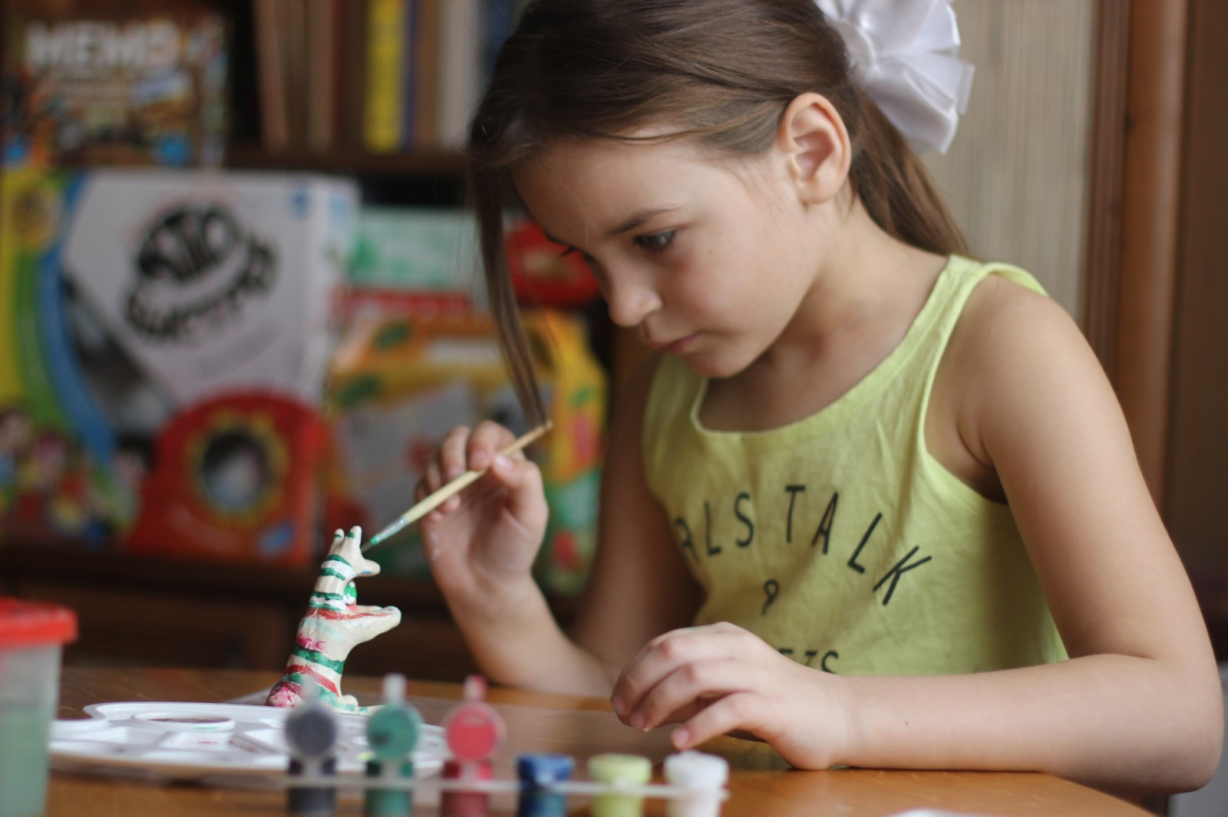Баландина Ульяна.

